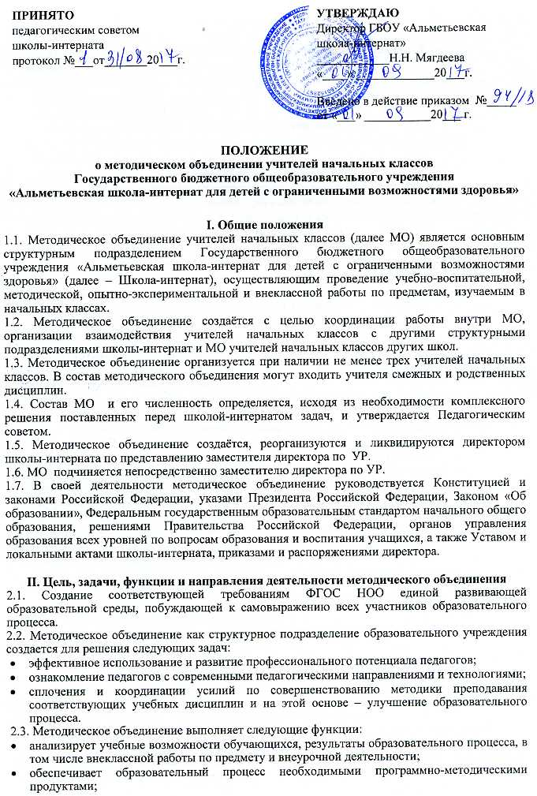
- планирует оказание конкретной методической помощи учителям начальных классов и учителям-предметникам;
- организует работу методических семинаров и других форм методической работы;
- анализирует и планирует оснащение предметных кабинетов;
- согласовывает материалы для текущей и промежуточной аттестации учащихся;
- согласовывает рабочие программы по учебным предметам и курсам внеурочной деятельности в начальной школе;
- проводит первоначальную экспертизу методической продукции;
- изучает и обобщает опыт преподавания учебных дисциплин и курсов внеурочной деятельности;
- организует внеклассную деятельность учащихся по предмету;
- принимает решение о подготовке методических рекомендаций в помощь учителям;
- организует разработку методических рекомендаций для учащихся и их родителей (законных представителей) в целях наилучшего усвоения соответствующих предметов и курсов, повышения культуры учебного труда;
- рекомендует учителям различные формы повышения квалификации;
- организует работу наставников с молодыми специалистами и малоопытными учителями;
- разрабатывает положения о конкурсах, олимпиадах, предметных неделях (месячниках) и организует их проведение.
2.4.Основными направлениями деятельности МО является:
- планирование методической работы учителей начальных классов;
- просветительская деятельность;
- консультационная деятельность;
- экспертиза и согласование методических продуктов педагогических работников школы-интерната, работающих в начальных классах;
- осуществление промежуточного контроля освоения планируемых результатов начального общего образования;
- анализ методической работы учителей, работающих в начальных классах школы-интерната.

III. Основные формы работы методического объединения:
3.1. Проведение исследований по проблемам методики обучения и воспитания учащихся начальных классов и внедрение их результатов в образовательный процесс.
3.2. «Круглые столы», совещания и семинары по учебно-методическим вопросам, творческие отчеты учителей и т.п.
3.3. Заседания методических объединений по вопросам методики обучения и воспитания учащихся.
3.4. Открытые уроки и внеклассные мероприятия по предмету.
3.5. Лекции, доклады, сообщения и дискуссии по методике обучения и воспитания, вопросам общей педагогики и психологии.
3.6. Изучение и реализация в учебно-воспитательном процессе требований нормативных документов, передового педагогического опыта.
3.7. Проведение предметных недель и методических дней.
3.8. Взаимопосещение уроков.

IV. Порядок работы методического объединения
4.1. Возглавляет методическое объединение руководитель, назначаемый директором школы-интернат из числа наиболее опытных педагогов высшей или первой квалификационной категории по согласованию с членами методического объединения.
4.2. Работа методического объединения проводится в соответствии с планом работы на текущий учебный год. План составляется руководителем методического объединения, рассматривается на заседании методического объединения, согласовывается с заместителем директора по УР и утверждается директором.
4.3. Заседания методического объединения проводятся не реже одного раза в четверть. О времени и месте проведения заседания руководитель методического объединения обязан поставить в известность заместителя директора школы-интерната по УР.
4.4. По каждому из обсуждаемых на заседании вопросов принимаются рекомендации, которые фиксируются в протоколе.
4.5. При рассмотрении вопросов, затрагивающих тематику или интересы других методических объединений, на заседания необходимо приглашать их руководителей (учителей-представителей).
4.6. Контроль деятельности МО осуществляется директором школы-интерната, его заместителем по учебно-воспитательной работе в соответствии с планами методической работы школы-интерната и внутришкольного контроля.

V. Документация методического объединения
5.1. Положение о методическом объединении.
5.2. Банк данных об учителях МО: количественный и качественный состав (возраст, образование, специальность, преподаваемый предмет, общий стаж и педагогический, квалификационная категория, награды, звание, домашний телефон).
5.3. Анализ работы за прошедший год.
5.4. План работы МО на текущий учебный год.
5.5. Сведения о темах самообразования учителей МО.
5.6. Информация об учебных программах и их учебно-методическом обеспечении по предмету.
5.7. План проведения предметной недели.
5.8. Результаты внутришкольного контроля (экспресс, информационные и аналитические справки), диагностики.
5.9. Протоколы заседаний МО.

VI. Права, обязанности и ответственность методического объединения
6.1. Методическое объединение имеет право:
- готовить предложения и рекомендовать учителей для повышения квалификационной категории;
- выдвигать предложения об улучшении учебного процесса в школе-интернат;
- ставить вопрос о публикации материалов о передовом педагогическом опыте, накопленном в методическом объединении;
- ставить вопрос перед администрацией школы-интернат о поощрении учителей методического объединения за результативность образовательного процесса;
- рекомендовать учителям различные формы повышения квалификации;
- обращаться за консультациями по проблемам учебной деятельности и воспитания учащихся к заместителям директора школы-интерната;
- вносить предложения по организации и содержанию аттестации учителей;
- выдвигать от методического объединения учителей для участия в конкурсах «Учитель года» и т.д.
6.2. Методическое объединение обязано:
- организовать свою деятельность в соответствии с Уставом школы-интерната, Основной образовательной программой начального общего образования, решениями Педагогического совета, научно-практических конференций, приказов директора, распоряжений заместителей директора;
- в указанные сроки организовывать изучение инструктивных, нормативных документов;
- предоставлять анализ результатов деятельности МО в указанные сроки;
- создавать условия для обучения и развития педагогических кадров через участие каждого члена МО в различных формах методической работы.
6.3. Методическое объединение несёт ответственность:
- за соблюдение Устава школы-интерната, выполнения Основной образовательной программы начального общего образования, локальных актов, в том числе настоящего положения;
- за выполнение решений Педагогического совета, приказов директора, распоряжений заместителей директора;
- за объективную оценку результатов деятельности каждого члена МО;
- за качество и своевременность принятых МО решений;
- за выполнение плана работы МО на учебный год.



